*Отчет о работе группы в летний оздоровительный период.*

Лето – удивительное время года, когда дети могут вдоволь гулять, бегать, прыгать, проводить много времени на свежем воздухе.

Поэтому для нас, как для воспитателей, очень важно организовать жизнь детей в детском саду, так чтобы каждый день приносил им что-то удивительное, был наполнен интересным содержанием, был эмоционально насыщенным.

Задачей для нас было создать условия для сохранения и укрепления психического и физического здоровья детей, проводить мероприятия на развитие собственной инициативности, любознательности и познавательной активности, осуществлять просвещение родителей по воспитанию и оздоровлению детей в летний период.

Вся работа была построена в соответствии утверждённым планом МАДОУ на летний период и режимом работы.

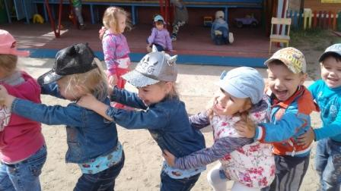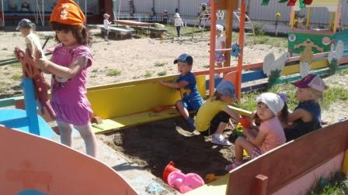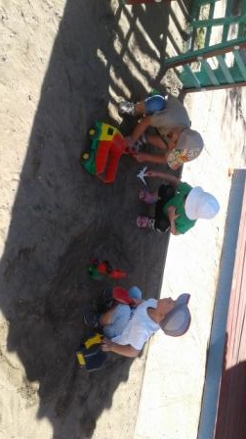

Дети много времени проводили на свежем воздухе, много двигались: зарядка, спортивные и подвижные игры, развлечения; были заняты трудовой и экспериментальной деятельностью. Одновременно велась работа, основанная на закаливающих процедурах, таких как воздушные и солнечные ванны, гимнастика после сна, хождение по массажным коврикам.

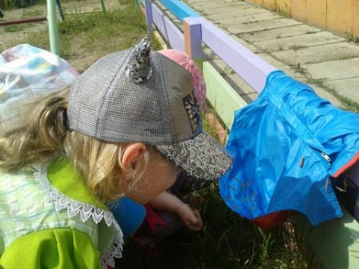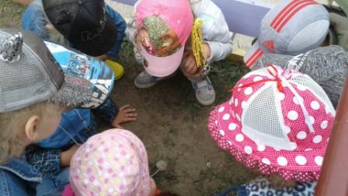

Летом природа предоставляет богатые возможности для развития познавательных способностей дошкольников. Дети соприкасаются с природой, познают мир, получают яркие впечатления. Дети наблюдали за насекомыми, направлением ветра, за цветами, деревьями, птицами, а также за формой облаков. Учитывая это, мы организовывали и проводили работу с детьми, создавая комфортные условия пребывания дошкольников на свежем воздухе.

В дождливую погоду играли в настольные игры, читали художественную литературы, продолжали развивать мелкую моторику рук, рисовали.

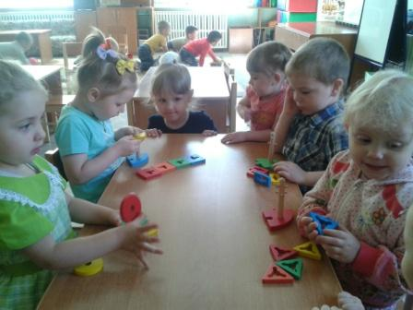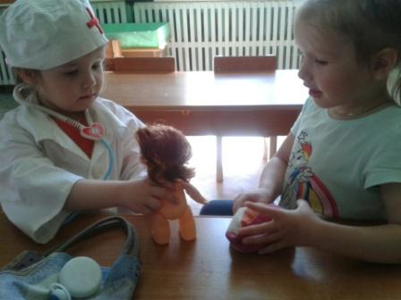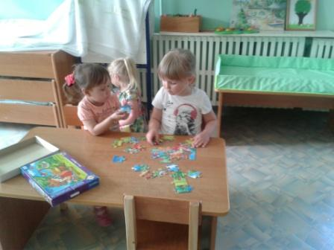

Хочется отметить, что родители активно участвовали в благоустройстве участка: посадке цветов, постройке горки.

Выражаем особую благодарность семье  Добрецких и всем, кто принимал активное участие в работе группы в течение года.

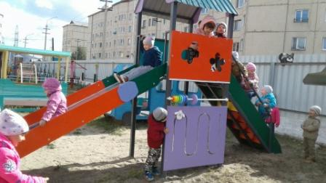

К началу учебного года нами была подготовлена развивающая среда, которая играет особую роль для его физического и психологического развития, что позволяет детям в соответствии со своими интересами и желаниями свободно заниматься в одно и то же время, не мешая друг другу, разными видами деятельности. Таким образом, в нашей группе мы создали благоприятную обстановку в целях проявления двигательной, игровой, интеллектуальной активности и удовлетворение интереса к разнообразным видам деятельности.

В результате проведения летне-оздоровительной работы дети выросли, отдохнули, повзрослели, получили новые знания, повысили интерес к окружающему миру, творчеству и познанию.

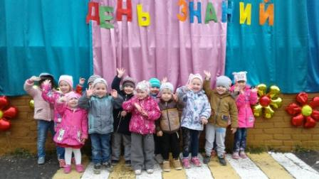

В детском саду  начинается учебный год.

Закончились отпуска, закончились каникулы,

закончился летний оздоровительный период.

Почти все дети и взрослые собрались в детском саду  отдохнувшие,

загорелые и все очень красивые.

Поздравляем родителей наших детей с началом нового учебного года.

Всем радости, здоровья, успехов и благополучия!

Пусть новый учебный год принесет Вам только положительные эмоции!!!

Ломтева Наталья Викторовна, воспитатель группы «Звездочки».